|  |  |  |
| --- | --- | --- |
|  | МИНИСТЕРСТВО НАУКИ И ВЫСШЕГО ОБРАЗОВАНИЯ  РОССИЙСКОЙ ФЕДЕРАЦИИ | |
|  |
|  |  |
| Федеральное государственное бюджетное образовательное учреждение  высшего образования  «Магнитогорский государственный технический университет им. Г.И. Носова» | |
|  |
|  |  |  |
| . | | |
|  |  |  |
| **РАБОЧАЯ** **ПРОГРАММА** **ДИСЦИПЛИНЫ** **(МОДУЛЯ)** | | |
|  |  |  |
| ***ОСНОВЫ*** ***РАСПОЗНАВАНИЯ*** ***ИЗОБРАЖЕНИЙ*** | | |
|  |  |  |
| Направление подготовки (специальность)  09.04.01 Информатика и вычислительная техника | | |
| Направленность (профиль/специализация) программы  Программное обеспечение средств вычислительной техники и автоматизированных систем | | |
|  |  |  |
| Уровень высшего образования - магистратура | | |
|  |  |  |
| Форма обучения  заочная | | |
|  |  |  |
| Институт/ факультет | | Институт энергетики и автоматизированных систем |
|  |  |  |
| Кафедра | | Вычислительной техники и программирования |
|  |  |  |
| Курс | | 2 |
|  |  |  |
| Магнитогорск  2019 год | | |

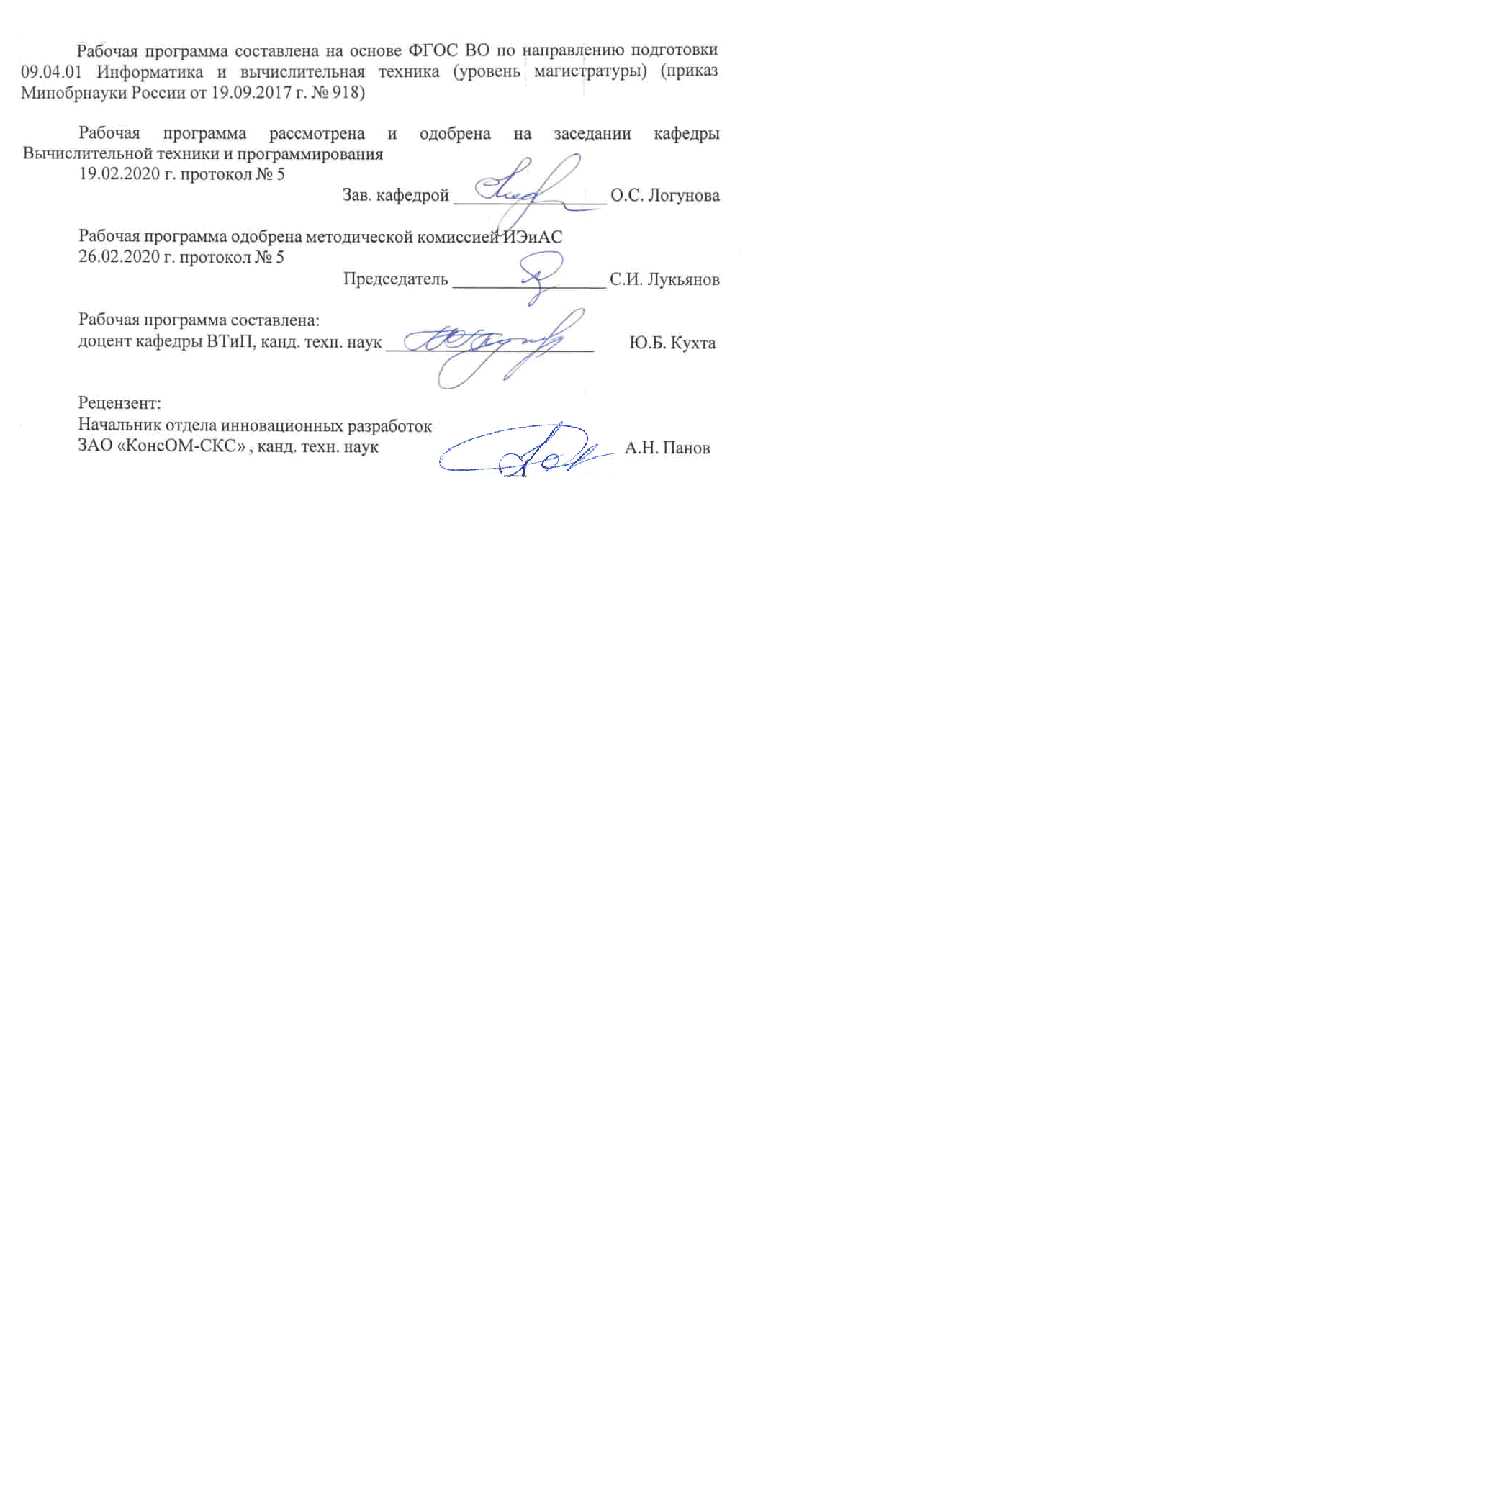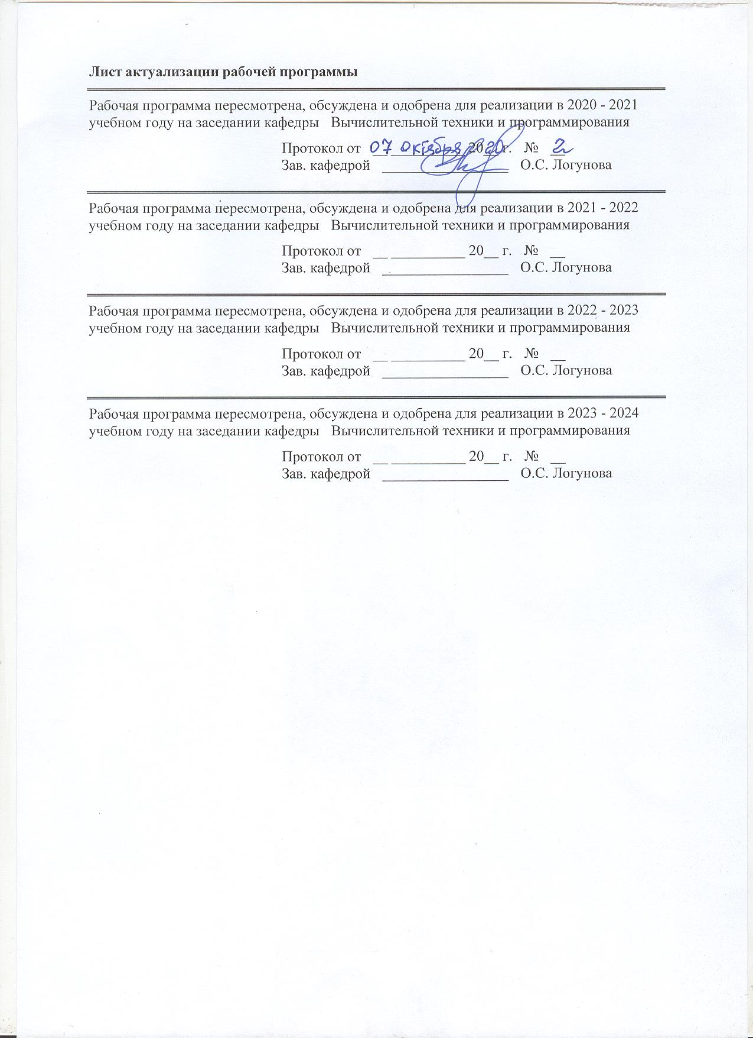

|  |  |
| --- | --- |
| **1** **Цели** **освоения** **дисциплины** **(модуля)** | |
| Целями освоения дисциплины (модуля) «Основы распознавания образов» являются: ознакомление студентов с базовыми понятиями и алгоритмами сбора информации, полученной в результате использования аппаратных средств компьютерного зрения, формирование представлений о методах и алгоритмах обработки графической информации, их анализа и использования для решения научных и прикладных задач.  Для достижения цели в ходе преподавания дисциплины решаются задачи:  – изучение способов представления и моделей информации, полученной с аппаратных средств компьютерного зрения;  – изучение и классификацию изображений методами распознавания изображений;  – изучение методов цифровой обработки изображений для последующей бинаризации, сегментации и анализа;  – изучение методов машинного обучения для задач распознавания изображений;  – реализация основных алгоритмов цифровой обработки изображений средствами программного обеспечения и вычислительной техники;  – формирование навыков по выработке решений на основе анализа изображений. | |
|  |  |
| **2** **Место** **дисциплины** **(модуля)** **в** **структуре** **образовательной** **программы** | |
| Дисциплина Основы распознавания изображений входит в часть учебного плана формируемую участниками образовательных отношений образовательной программы.  Для изучения дисциплины необходимы знания (умения, владения), сформированные в результате изучения дисциплин/ практик: | |
| Методы научного поиска | |
| Основы теории машинного обучения | |
| Знания (умения, владения), полученные при изучении данной дисциплины будут необходимы для изучения дисциплин/практик: | |
| Выполнение и защита выпускной квалификационной работы | |
| Подготовка к сдаче и сдача государственного экзамена | |
|  |  |
| **3** **Компетенции** **обучающегося,** **формируемые** **в** **результате** **освоения**  **дисциплины** **(модуля)** **и** **планируемые** **результаты** **обучения** | |
| В результате освоения дисциплины (модуля) «Основы распознавания изображений» обучающийся должен обладать следующими компетенциями: | |
|  |  |
| Код индикатора | Индикатор достижения компетенции |
| ПК-4 Обладает способностью к разработке компонентов системы управления базами данных, отладке разрабатываемой системы управления базами данных, документированию разработанной системы управления базами данных в целом и ее компонентов и сопровождению созданной системы управления базами данных | |
| ПК-4.1 | Определяет необходимость разработки компонентов системы управления базами данных |
| ПК-4.2 | Оценивает качество разработки компонентов системы управления базами данных |

|  |  |  |  |  |  |  |  |  |  |  |  |  |  |  |  |  |  |  |
| --- | --- | --- | --- | --- | --- | --- | --- | --- | --- | --- | --- | --- | --- | --- | --- | --- | --- | --- |
|  | **4.** **Структура,** **объём** **и** **содержание** **дисциплины** **(модуля)** | | | | | | | | | | | | | | | | | |
| Общая трудоемкость дисциплины составляет 4 зачетных единиц 144 акад. часов, в том числе:  – контактная работа – 8,1 акад. часов:  – аудиторная – 8 акад. часов;  – внеаудиторная – 0,1 акад. часов  – самостоятельная работа – 132 акад. часов;  Форма аттестации - зачет с оценкой | | | | | | | | | | | | | | | | | | |
|  |  | |  | |  | |  | |  | |  | |  | |  | |  | |
| Раздел/ тема  дисциплины | | Курс | | Аудиторная  контактная работа  (в акад. часах) | | | | | | Самостоятельная работа студента | | Вид самостоятельной  работы | | Форма текущего контроля успеваемости и  промежуточной аттестации | | Код компетенции | |
| Лек. | | лаб.  зан. | | практ. зан. | |
| 1. Понятие о компьютерном зрении и его использовании в промышленных условиях | | | |  | | | | | | | | | | | | | |
| 1.1 Истоки цифровой обработки изображений. Компоненты системы обработки изображений. | | 2 | |  | |  | |  | | 10 | | 1. Поиск дополнительной информации по заданной теме.  2. Самостоятельное изучение учебной литературы.  3. Выполнение лабораторной работы. | | 1. Проверка индивидуальных заданий по лабораторной работе.  2. Устный опрос. | | ПК-4.1, ПК-4.2 | |
| 1.2 Частотные методы улучшения изображений: преобразование Фурье и частотная область, сглаживающие частотные фильтры, частотные фильтры повышения резкости, гомоморфная фильтрация. Восстановление изображений: модели шума, подавление шумов, фильтрация и виды фильтров. | |  | |  | |  | | 10 | | 1. Поиск дополнительной информации по заданной теме.  2. Самостоятельное изучение учебной литературы.  3. Выполнение лабораторной работы. | | Устный опрос. | | ПК-4.1, ПК-4.2 | |
| 1.3 Обработка цветных изображений: цветовые модели, обработка изображений в псевдоцветах, цветовые преобразования, цветовая сегментация. | |  | |  | |  | | 10 | | 1. Поиск дополнительной информации по заданной теме.  2. Самостоятельное изучение учебной литературы. | | Беседа-обсуждение | | ПК-4.1, ПК-4.2 | |
| Итого по разделу | | | |  | |  | |  | | 30 | |  | |  | |  | |
| 2. Методы и алгоритмы обработки изображений | | | |  | | | | | | | | | | | | | |
| 2.1 Пространственные методы улучшения изображений: градационные преобразования, видоизменение гистограммы, основы пространственной фильтрации. | | 2 | |  | |  | |  | | 10 | | 1. Поиск дополнительной информации по заданной теме.  2. Самостоятельное изучение учебной литературы. | | Беседа-обсуждение | | ПК-4.1, ПК-4.2 | |
| 2.2 Частотные методы улучшения изображений: преобразование Фурье и частотная область, сглаживающие частотные фильтры, частотные фильтры повышения резкости, гомоморфная фильтрация. Восстановление изображений: модели шума, подавление шумов, фильтрация и виды фильтров. | |  | |  | |  | | 10 | | Поиск дополнительной информации по заданной теме.  2. Самостоятельное изучение учебной литературы. | | Устный опрос. | | ПК-4.1, ПК-4.2 | |
| 2.3 Обработка цветных изображений: цветовые модели, обработка изображений в псевдоцветах, цветовые преобразования, цветовая сегментация. | |  | |  | |  | | 10 | | 1. Поиск дополнительной информации по заданной теме.  2. Самостоятельное изучение учебной литературы. | | Беседа-обсуждение | | ПК-4.1, ПК-4.2 | |
| 2.4 Морфологическая обработка изображений. | |  | | 4 | |  | | 10 | | 1. Поиск дополнительной информации по заданной теме.  2. Самостоятельное изучение учебной литературы.  3. Выполнение лабораторной работы. | | 1. Проверка индивидуальных заданий по лабораторной работе.  2. Устный опрос. | | ПК-4.1, ПК-4.2 | |
| Итого по разделу | | | |  | | 4 | |  | | 40 | |  | |  | |  | |
| 3. Основные понятия распознавания образов | | | |  | | | | | | | | | | | | | |
| 3.1 Основные понятия распознавания образов | | 2 | |  | |  | |  | | 10 | | 1. Поиск дополнительной информации по заданной теме.  2. Самостоятельное изучение учебной литературы. | | 2. Устный опрос. | | ПК-4.1, ПК-4.2 | |
| 3.2 Представление и описание: представление, дескрипторы границ, дескрипторы областей. Главные компоненты описания, реляционные дескрипторы. | |  | | 4 | |  | | 6 | | 1. Поиск дополнительной информации по заданной теме.  2. Самостоятельное изучение учебной литературы.  3. Выполнение | | 1. Проверка индивидуальных заданий по лабораторной работе.  2. Устный опрос. | | ПК-4.1, ПК-4.2 | |
| 3.3 Распознавание объектов: образы и классы, распознавание объектов на основе методов теории решений, алгоритмы обучения, многослойные нейронные сети, структурные методы распознавания. | |  | |  | |  | | 6 | | 1. Поиск дополнительной информации по заданной теме.  2. Самостоятельное изучение учебной литературы.  3. Выполнение лабораторной работы. | | 1. Проверка индивидуальных заданий по лабораторной работе.  2. Устный опрос. | | ПК-4.1, ПК-4.2 | |
| Итого по разделу | | | |  | | 4 | |  | | 22 | |  | |  | |  | |
| 4. Применение машинного обучения для задач компьютерного зрения | | | |  | | | | | | | | | | | | | |
| 4.1 Методы генерации признаковых описаний изображений. Методы описания текстур изображений. | | 2 | |  | |  | |  | | 10 | | Методы генерации признаковых описаний изображений. Методы описания текстур изображений. | | Доклад по изученным матриалам с электронной презентацией | | ПК-4.1, ПК-4.2 | |
| 4.2 Методы селекции признаков, описывающих изображение. Метод главных компонент (PCA) для изображений. | |  | |  | |  | | 10 | | 1. Поиск дополнительной информации по заданной теме.  2. Самостоятельное изучение учебной литературы. | | Доклад по изученным материалам с электронной презетацией | | ПК-4.1, ПК-4.2 | |
| 4.3 Масштабно-инвариантное преобразование признаков (SIFT). Поиск изображений по содержанию. | |  | |  | |  | | 10 | | 1. Поиск дополнительной информации по заданной теме.  2. Самостоятельное изучение учебной литературы. | | Доклад по изученным материалам с электронной презентацией. | | ПК-4.1, ПК-4.2 | |
| 4.4 Зачет с оценкой | |  | |  | |  | | 10 | | Подготовка к зачету по лабораторным работам и обобщение изученных материалов | | Зачет с оценкой | | ПК-4.1, ПК-4.2 | |
| Итого по разделу | | | |  | |  | |  | | 40 | |  | |  | |  | |
| Итого за семестр | | | |  | | 8 | |  | | 132 | |  | | зао | |  | |
| Итого по дисциплине | | | |  | | 8 | |  | | 132 | |  | | зачет с оценкой | |  | |

|  |  |  |  |
| --- | --- | --- | --- |
| **5** **Образовательные** **технологии** | | | |
|  | | | |
| 1. Традиционные образовательные технологии, ориентированные на организацию образовательного процесса и предполагающую прямую трансляцию знаний от преподавателя к аспиранту.  Формы учебных занятий с использованием традиционных технологий:  Информационная лекция – последовательное изложение материала в дисциплинарной логике, осуществляемое преимущественно вербальными средствами (монолог преподавателя).  Лабораторная работа – организация учебной работы с реальными материальными и информационными объектами, экспериментальная работа с аналоговыми моделями реальных объектов.  2. Технологии проблемного обучения – организация образовательного процесса, которая предполагает постановку проблемных вопросов, создание учебных проблемных ситуаций для стимулирования активной познавательной деятельности аспирантов.  3. Интерактивные технологии – организация образовательного процесса, которая предполагает активное и нелинейное взаимодействие всех участников, достижение на этой основе личностно значимого для них образовательного результата.  Формы учебных занятий с использованием специализированных интерактивных технологий:  Лекция «обратной связи» – лекция–провокация (изложение материала с заранее запланированными ошибками), лекция-беседа, лекция-дискуссия, лекция-конференция.  4. Информационно-коммуникационные образовательные технологии – организация образовательного процесса, основанная на применении программных сред и технических средств работы со знаниями в различных предметных областях. | | | |
|  | | | |
| **6** **Учебно-методическое** **обеспечение** **самостоятельной** **работы** **обучающихся** | | | |
| Представлено в приложении 1. | | | |
|  | | | |
| **7** **Оценочные** **средства** **для** **проведения** **промежуточной** **аттестации** | | | |
| Представлены в приложении 2. | | | |
|  | | | |
| **8** **Учебно-методическое** **и** **информационное** **обеспечение** **дисциплины** **(модуля)** | | | |
| **а)** **Основная** **литература:** | | | |
| 1. Лейкова, М. В. Инженерная компьютерная графика : методика решения проекционных задач с применением 3D-моделирования : учебное пособие / М. В. Лейкова, И. В. Бычкова. — Москва : МИСИС, 2016. — 92 с. — ISBN 978-5-87623-983-9. — Текст : электронный // Лань : электронно-библиотечная система. — URL: https://e.lanbook.com/book/93600 (дата обращения: 30.10.2020) 2. Голованов, Н. Н. Геометрическое моделирование: Учебное пособие / Н.Н. Голованов. - Москва : КУРС, НИЦ ИНФРА-М, 2016. - 400 с. ISBN 978-5-905554-76-6. - Текст : электронный. - URL: https://znanium.com/catalog/product/520536 (дата обращения: 30.10.2020) | | | |
|  | | | |
| **б)** **Дополнительная** **литература:** | | | |
|  | 1. Никулин, Е. А. Компьютерная графика. Модели и алгоритмы : учебное пособие / Е. А. Никулин. — 2-е изд., стер. — Санкт-Петербург : Лань, 2018. — 708 с. — ISBN 978-5-8114-2505-1. — Текст : электронный // Лань : электронно-библиотечная система. — URL: https://e.lanbook.com/book/107948 (дата обращения: 30.10.2020). 2. Савельева, И. А. Начертательная геометрия и компьютерная графика : учебное пособие / И. А. Савельева ; МГТУ. - Магнитогорск : МГТУ, 2017. - 1 электрон. опт. диск (CD-ROM). - Загл. с титул. экрана. - URL: https://magtu.informsystema.ru/uploader/fileUpload?name=3290.pdf&show=dcatalogues/1/1137481/3290.pdf&view=true (дата обращения: 23.10.2020) | | | |  |  |  |
| **в)** **Методические** **указания:** | | | | | | |
| 1. Логунова, О.С. Алгоритмы выделения признаков зрительных образов: Методические указания к лабораторной работе по дисциплине «Основы компьютерного зрения». / О.С. Логунова. – Магнитогорск: МГТУ, 2012. – 14 с.  2. Логунова, О.С. Морфологические алгоритмы обработки информации: Методические указания к лабораторной работе по дисциплине «Основы компьютерного зрения» / О.С. Логунова. – Магнитогорск: МГТУ, 2012. – 14 с. | | | | | | |
|  |  |  |  | | |  |
| **г)** **Программное** **обеспечение** **и** **Интернет-ресурсы:** | | | | | | |
|  | | | | | | |
|  |  |  |  | | |  |
| **Программное** **обеспечение** | | | | | | |
|  | Наименование ПО | № договора | Срок действия лицензии | | |  |
|  | MS Windows 7 Professional(для классов) | Д-1227-18 от 08.10.2018 | 11.10.2021 | | |  |
|  | Maple 14 Classroom License | К-113-11 от 11.04.2011 | бессрочно | | |  |
|  | MathWorks MathLab v.2014 Classroom License | К-89-14 от 08.12.2014 | бессрочно | | |  |
|  | MathCAD v.15 Education University Edition | Д-1662-13 от 22.11.2013 | бессрочно | | |  |
|  | MS Office Visio Prof 2019(для классов) | Д-1227-18 от 08.10.2018 | 11.10.2021 | | |  |
|  | MS Visual Studio 2017 Community Edition | свободно распространяемое ПО | бессрочно | | |  |
|  | MS Visual Studio Code | свободно распространяемое ПО | бессрочно | | |  |
|  | MS Visual Studio 2013 Professional(для класса) | Д-1227-18 от 08.10.2018 | 11.10.2021 | | |  |
|  |  |  |  | | |  |
| **Профессиональные** **базы** **данных** **и** **информационные** **справочные** **системы** | | | | | | |
|  | Название курса | | Ссылка | | |  |
|  | Национальная информационно-аналитическая система – Российский индекс научного цитирования (РИНЦ) | | URL: https://elibrary.ru/project_risc.asp | | |  |
|  |  |

|  |  |  |  |
| --- | --- | --- | --- |
|  | Поисковая система Академия Google (Google Scholar) | URL: https://scholar.google.ru/ |  |
|  | Федеральное государственное бюджетное учреждение «Федеральный институт промышленной собственности» | URL: http://www1.fips.ru/ |  |
| **9** **Материально-техническое** **обеспечение** **дисциплины** **(модуля)** | | | |
|  |  |  |  |
| Материально-техническое обеспечение дисциплины включает: | | | |
| 1. Лекционная аудитория Мультимедийные средства хранения, передачи и представления информации  2. Компьютерный класс. Персональные компьютеры с виртуальной машиной для установки серверного ПО, выходом в Интернет и с доступом в электронную информационно-образовательную среду университета.  3. Аудитории для самостоятельной работы: компьютерные классы; читальные залы библиотеки. Все классы УИТ и АСУ с персональными компьютерами, выходом в Интернет и с доступом в электронную информационно-образовательную среду университета.  4. Аудиторий для групповых и индивидуальных консультаций, текущего контроля и промежуточной аттестации. Ауд. 282 и классы УИТ и АСУ.  5. Помещения для самостоятельной работы обучающихся, оснащенных компьютерной техникой с возможностью подключения к сети «Интернет» и наличием доступа в электронную информационно-образовательную среду организации. Классы УИТ и АСУ.  6. Помещения для хранения и профилактического обслуживания учебного оборудования. Центр информационных технологий – ауд. 372. | | | |
|

**Приложение 1**

# Учебно-методическое обеспечение самостоятельной работы обучающихся

**Лабораторная работа №1.** Элементы зрительного восприятия.

Разработать функции программного обеспечения по считыванию и регистрации изображений в базе данных.

**Лабораторная работа №7. Р**аспознавание графических образов.

Разработать функции программного обеспечения, позволяющее выполнять Сегментация изображений: обнаружение разрывов яркости, пороговая обработка, сегментация на отдельные области.

**Текст лабораторных работ опубликован в методических указаниях:**

1. Логунова, О.С. Алгоритмы выделения признаков зрительных образов: Методические указания к лабораторной работе по дисциплине «Основы компьютерного зрения». / О.С. Логунова. – Магнитогорск: МГТУ, 2012. – 14 с.

2. Логунова, О.С. Морфологические алгоритмы обработки информации: Методические указания к лабораторной работе по дисциплине «Основы компьютерного зрения» / О.С. Логунова. – Магнитогорск: МГТУ, 2012. – 14 с.

**Приложение2**

# Оценочные средства для проведения промежуточной аттестации

**а) Планируемые результаты обучения и оценочные средства для проведения промежуточной аттестации:**

| Структурный элемент  компетенции | Планируемые результаты обучения | Оценочные средства |
| --- | --- | --- |
| ПК-4: Обладает способностью к разработке компонентов системы управления базами данных, отладке разрабатываемой системы управления базами данных, документированию разработанной системы управления базами данных в целом и ее компонентов и сопровождению созданной системы управления базами данных | | |
| ПК-4.1 | Определяет необходимость разработки компонентов системы управления базами данных | *Перечень теоретических вопросов*  1. Распознавание объектов: образы и классы, распознавание объектов на основе методов теории решений, алгоритмы обучения, многослойные нейронные сети, структурные методы распознавания.  2. Кластеризация изображений: методом К средних, иерархическая кластеризация, спектральная кластеризация.  3. Метод опорных векторов для распознавания образов.  4. Вариационные методы сегментации изображений.  5. Комитетные методы решения задач распознавания.  6. Частотные методы улучшения изображений: преобразование Фурье и частотная область, сглаживающие частотные фильтры, частотные фильтры повышения резкости, гомоморфная фильтрация. Восстановление изображений: модели шума, подавление шумов, фильтрация и виды фильтров.  7. Обработка цветных изображений: цветовые модели, обработка изображений в псевдоцветах, цветовые преобразования, цветовая сегментация.  8. Морфологическая обработка изображений.  9. Понятие о системах виртуальной реальности: принципы построения, детекторы перемещения и манипуляторы, применение систем виртуальной реальности  10. Примеры и схемы решения задач с системами компьютерного зрения в различных отраслях народного хозяйства. |
| ПК-4.1 | Оценивает качество разработки компонентов системы управления базами данных | *Практические задания*  Разработать функции программного обеспечения, позволяющие улучшать изображений с помощью следующих методов: градационные преобразования, видоизменение гистограммы, основы пространственной фильтрации.  Разработать функции программного обеспечения, позволяющие улучшать изображений с помощью следующих методов: преобразование Фурье и частотная область, сглаживающие частотные фильтры, частотные фильтры повышения резкости, гомоморфная фильтрация.  Разработать функции программного обеспечения, позволяющее восстанавливать изображение с помощью следующих методов: модели шума, подавление шумов, фильтрация и виды фильтров. |

**б) Порядок проведения промежуточной аттестации, показатели и критерии оценивания:**

Промежуточная аттестация по дисциплине «Основы распознавания изображений» включает теоретические вопросы, позволяющие оценить уровень усвоения обучающимися знаний, и практические задания, выявляющие степень сформированности умений и владений, проводится в форме зачета с оценкой.

Зачет с оценкой по дисциплине проводится по результатам отчетности на практических занятиях с опросом в устной форме по этапам выполнения и активного выступления в беседе-обсуждении на лекционных занятиях.

**Показатели и критерии оценивания зачета:**

Обучающийся демонстрирует средний уровень сформированности компетенций: основные знания, умения освоены, но допускаются незначительные ошибки, неточности, затруднения при аналитических операциях, переносе знаний и умений на новые, нестандартные ситуации.

**Показатели и критерии оценивания зачета:**

– на оценку **«отлично»** (5 баллов) – обучающийся демонстрирует высокий уровень сформированности компетенций, всестороннее, систематическое и глубокое знание учебного материала, свободно выполняет практические задания, свободно оперирует знаниями, умениями, применяет их в ситуациях повышенной сложности.

– на оценку **«хорошо»** (4 балла) – обучающийся демонстрирует средний уровень сформированности компетенций: основные знания, умения освоены, но допускаются незначительные ошибки, неточности, затруднения при аналитических операциях, переносе знаний и умений на новые, нестандартные ситуации.

– на оценку **«удовлетворительно»** (3 балла) – обучающийся демонстрирует пороговый уровень сформированности компетенций: в ходе контрольных мероприятий допускаются ошибки, проявляется отсутствие отдельных знаний, умений, навыков, обучающийся испытывает значительные затруднения при оперировании знаниями и умениями при их переносе на новые ситуации.

– на оценку **«неудовлетворительно»** (2 балла) – обучающийся демонстрирует знания не более 20% теоретического материала, допускает существенные ошибки, не может показать интеллектуальные навыки решения простых задач.

– на оценку **«неудовлетворительно»** (1 балл) – обучающийся не может показать знания на уровне воспроизведения и объяснения информации, не может показать интеллектуальные навыки решения простых задач.